ИСХОДНЫЕ ДАННЫЕ к ЛР03
- Номер бригады 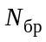 задается преподавателем.
- Тип избирательности КИХ-фильтра (табл.1).
- Требования к АЧХ КИХ-фильтра (табл. 2.1—2.4), где

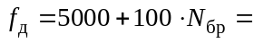
- Изобразить графически требования к АЧХ КИХ-фильтра для своего номера бригады .
Таблица 1. Типы избирательности КИХ-фильтра
бригады | Тип избирательности КИХ-фильтра
Четный | ФНЧ и РФ
Нечетный | ФВЧ и ПФ

Таблица 2.1. Требования к АЧХ ФНЧ
Частоты (Гц) и их идентификаторы |  |  | Максимально допустимые отклонения АЧХ
Граничная частота ПП | 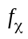 | 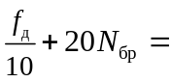 | В ПП |  | 0.05
Граничная частота ПЗ | 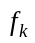 | 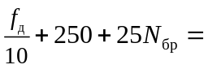 | В ПЗ | 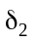 | 0.01
Таблица 2.2. Требования к АЧХ ФВЧ
Частоты (Гц) и их идентификаторы |  |  | Максимально допустимые отклонения АЧХ
Граничная частота ПЗ |  |  | В ПЗ |  | 0.01
Граничная частота ПП |  |  | В ПП |  | 0.05

Таблица 2.3. Требования к АЧХ ПФ
Частоты (Гц) и их идентификаторы |  |  | Максимально допустимые отклонения АЧХ
Граничная частота ПЗ1 | 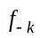 | 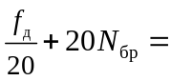 | В ПЗ1 |  | 0.01
Левая граничная частота ПП | 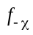 | 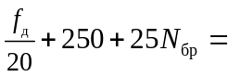 | В ПП |  | 0.05
Правая граничная частота ПП |  | 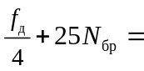 | В ПП |  | 0.05
Граничная частота ПЗ2 |  | 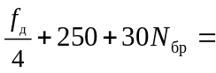 | В ПЗ2 |  | 0.01
Таблица 2.4. Требования к АЧХ РФ
Частоты (Гц) и их идентификаторы |  |  | Максимально допустимые отклонения АЧХ
Граничная частота ПП1 |  |  | В ПП1 |  | 0.05
Левая граничная частота ПЗ |  |  | В ПЗ |  | 0.01
Правая граничная частота ПЗ |  |  | В ПЗ |  | 0.01
Граничная частота ПП2 |  |  | В ПП2 |  | 0.05

